МИНИСТЕРСТВО ОБРАЗОВАНИЯ И НАУКИ РОССИЙСКОЙ ФЕДЕРАЦИИ
Федеральное государственное автономное
образовательное учреждение высшего образования
«Национальный исследовательский Нижегородский государственный университет им. Н.И. Лобачевского»

Институт информационных технологий, математики и механики

УТВЕРЖДАЮ:

Директор |  | В.П. Гергель

« |  | » |  |  | 2017 г.

Рабочая программа дисциплины
Дифференциальные уравнения

Уровень высшего образования
бакалавриат

Направление подготовки

01.03.01.Математика

Направленность образовательной программы
Математика (общий профиль)

Квалификация (степень)
Бакалавр

Форма обучения
очная

Нижний Новгород
2017

1. Место и цели дисциплины в структуре ОПОП
Дисциплина «Дифференциальные уравнения» входит в базовую часть ОПОП.Для ее успешного изучения необходимы знания и умения,приобретенные в результате освоения предшествующих дисциплин: математического анализа, линейной алгебры, высшей алгебры, аналитической геометрии.
Освоение дисциплины «Дифференциальные уравнения» необходимо при последующем изучении дисциплин «Уравнения в частных производных» («Уравнения математической физики»), «Дифференциальнаягеометрия и топология» и ряда других, включая специальные курсы. Обязателен для освоения в 3, 4 семестрах, второго года обучения. Индекс дисциплины — Б1.Б.13.
Форма отчетности – экзамен (3, 4 семестр), зачет (3 семестр).

Целямиосвоения дисциплины являются:
Целями освоения дисциплины (модуля)«Дифференциальные уравнения» являются:
1) фундаментальная подготовка в области дифференциальных уравнений;
2) овладение методами решения основных типов дифференциальных уравнений и их систем;
3) овладение современным математическим аппаратом для дальнейшего использования в приложениях.

2.Планируемые результаты обучения по дисциплине, соотнесенные с планируемыми результатами освоения образовательной программы (компетенциями выпускников)

Формируемые компетенции | Планируемые результаты обучения по дисциплине, характеризующие этапы формирования компетенций
ОПК-1готовность использовать фундаментальные знания в области математического анализа, комплексного и функционального анализа, алгебры, аналитической геометрии, дифференциаль-ной геометрии и топологии, дифференциаль-ных уравнений, дискретной математики и математической логики, теории вероятностей, математической статистики и случайных процессов, численных методов, теоретической механики в будущей профессиональной деятельности  Начальныйэтап | ЗНАТЬ  З1(ОПК-1) основные определения и теоремы курса дифференциальных уравнений.  УМЕТЬ  У1(ОПК-1) применять полученные знания для исследования дифференциальных уравнений и их систем  ВЛАДЕТЬ  В1(ОПК-1) навыками и методами исследования решений дифференциальных уравнений и их систем.
ПК-1 способность к определению общих форм и закономерностей отдельной предметной области  Начальныйэтап | УМЕТЬ  У1(ПК-1) решать основные типы ДУ первого порядка и высших порядков, различать линейные и нелинейные ДУ и системы,уметь проводить линеаризацию уравнений в окрестности заданного решения, создавать математическую модель физической задачи.  ВЛАДЕТЬ  В1(ПК-1)процедурой постановки численных исследований, проверки их достоверности и сравнения с получаемой информацией  ЗНАТЬ  З1(ПК-1)формулировки основных теорем теории ДУ, классификацию основных типов ДУ, интегрируемых в квадратурах и методов решений.

- Структура и содержание дисциплины «Дифференциальные уравнения»

Объем дисциплины составляет 9 зачетных единиц, всего 324часа, из которых
132часа составляет контактная работа обучающегося с преподавателем:
66 часов занятия лекционного типа,
66 часов практические занятия,
192часа составляет самостоятельная работа обучающегося (в т.ч. 90часов подготовки к экзамену)

Содержание дисциплины

№  п/п | Раздел  дисциплины | Семестр | Всего |  | Виды учебной работы, включая самостоятельную работу студентов и трудоемкость (в часах)
 |  |  |  | лекции |  | семинары, практ. занятия | лаб. | Всего  контактной | сам.
1 | Понятие дифференциального уравнения. Геометрическая интерпретация: расширенное фазовое пространство, поле направлений, интегральные кривые, изоклины. Элементарные методы интегрирования. | 3 | 37 | 6 |  | 6 |  | 12 | 25
2 | Смысл и формулировка теоремы существования и единственности решения задачи Коши для систем и уравнений произвольного порядка. Примеры нарушения единственности. Динамические системы на прямой. | 3 | 29 | 6 |  | 6 |  | 8 | 17
3 | Уравнения первого порядка, не разрешенные относительно производной: элементы теории и методы интегрирования. | 3 | 33 | 6 |  | 6 |  | 12 | 21
4 | Общая теория линейных диффенциальных уравнений. Формула Лиувилля – Остроградского. Фундаментальная система решений. Метод вариации постоянных для неоднородного уравнения. | 3 | 37 | 8 |  | 8 |  | 16 | 21
5 | Линейные дифференциальные уравненияс постоянными коэффициентами. Метод Эйлера. Уравнения с правой частью в виде квазиполинома. Уравнения Эйлера. | 3 | 44 | 8 |  | 8 |  | 16 | 28
 | В т.ч. текущий контроль |  | 2 |  |  | 2
 | Промежуточныйконтроль: Экзамен, зачет
1 | Краевые задачи для линейных ДУ второго порядка, теорема об альтернативе. Функция Грина краевой задачи, решение неоднородной краевой задачи с помощью функции Грина. | 4 | 15 | 2 |  | 2 |  | 4 | 11
2 | Общая теория систем линейных дифференциальных уравненийДУ 1-го порядка. Формула Лиувилля – Остроградского. Фундаментальная система решений. Метод вариации постоянных для неоднородной системы. Фундаментальные матрицы и их вид. | 4 | 19 | 4 |  | 4 |  | 8 | 11
3 | Системы линейных ДУ 1-го порядка с постоянными . коэффициентами. Метод Эйлера, характеристическое уравнение. Нахождение фундаментальной системы решений. Неоднородные системы с неоднород. в виде векторного квазиполинома | 4 | 31 | 4 |  | 10 |  | 14 | 17
4 | Доказательство теоремы существования и единствен-ности, различные варианты теоремы, продолжение решений, непрерывная зависимость решений от начальных условий и параметров. | 4 | 17 | 4 |  | 2 |  | 6 | 11
5 | Дифференцируемость решения по параметру и начальным значениям. Уравнения в вариациях. | 4 | 11 | 4 |  | 2 |  | 6 | 5
6 | Понятия теории динамических систем, траектории, классификация. Фазовая плоскость. Топология фазовых кривых. Классификация линейных особых точек на плоскости.Замкнутые кривые: отобра-жение Пуанкаре, устойчивость предельного цикла | 4 | 17 | 4 |  | 6 |  | 10 | 7
7 | Устойчивость по Ляпунову и асимптотическая устойчивость. Критерий устойчивости линейной системы с постоянными коэффициентами. Критерий Рауса-Гурвица. Теорема Ляпунова об устойчивости по первому приближению. Теорема Ляпунова об устойчивости и асимптотической устойчивости нелинейных. системы. | 4 | 11 | 4 |  | 2 |  | 6 | 5
8 | Первые интегралы автономной системы. Существование полной системы первых интегралов. | 4 | 12 | 3 |  | 2 |  | 5 | 7
9 | Линейные и квазилинейные уравнения с частными производными первого порядка. Характеристики. Задача Коши. Теорема существования и единствен-ности решения задачи Коши. | 4 | 11 | 3 |  | 2 |  | 5 | 6
 | В т.ч. текущий контроль | 4 | 2 |  |  | 2
 | Промежуточныйконтроль: экзамен

- Образовательные технологии
Используются образовательные технологии в форме лекций, практических занятий.
Лекция-информация. Ориентирована на изложение и объяснение студентам научной информации, подлежащей осмыслению и запоминанию.
Практические занятия. Одна из форм учебного занятия, направленная на развитие самостоятельности обучающихся и приобретение умений и навыков. Практические занятия предполагают разбор решений задач и самостоятельное решение задач, предлагаемых преподавателем, под контролем преподавателя, а также проверку знания теоретического материала, полученного на лекциях.

5. Учебно-методическое обеспечение самостоятельной работы обучающихся
В течение семестра студенты решают задачи, указанные преподавателем, к каждому семинару. В каждом семестре проводятсяконтрольные работы.
5.1 Виды самостоятельной работы студентов

- Выполнение домашних практических заданий с последующей проверкой и обсуждением.
- Обсуждение итогов контрольных работ.
- Изучение литературы и проработка теоретического материала лекционных занятий;

5.2 Образовательные материалы для самостоятельной работы студентов, практические задания для проведения текущего контроля
а) Основная литература:
1.Понтрягин Л.С. Обыкновенные дифференциальные уравнения (4-е изд.). М.: Наука, 1974
http://eqworld.ipmnet.ru/ru/library/mathematics/ode.htm
2. Филиппов А.Ф. Сборник задач по дифференциальным уравнениям. М.; Ижевск: Изд-во РХД, 2003 (30 экз.)
б) Дополнительная литература:
1.Андронов А.А., Леонтович Е.В., Гордон И.И., Майер А.Г. Качественная теория динамических систем второго порядка. М.: Наука, 1966
http://eqworld.ipmnet.ru/ru/library/mathematics/ode.htm
2.Демидович Б.П. Лекции по математической теории устойчивости. М.: Наука, 1967
http://eqworld.ipmnet.ru/ru/library/mathematics/ode.htm
3. Коддингтон Э.А., Левинсон Н. Теория обыкновенных дифференциальных уравнений. М.: ИЛ, 1958
http://eqworld.ipmnet.ru/ru/library/mathematics/ode.htm

5.3 Вопросы для контроля:
- Понятие обыкновенного дифференциального уравнения, порядок д.у. Решение дифференциального уравнения. Уравнение, разрешенное относительно старшей
производной. Примеры дифференциальных уравнений. Геометрический смысл дифференциального уравнения и его решений, изоклины.
- Задача Коши для ОДУ первого порядка. Формулировка теоремы существования
и единственности решений.
- Интегрирование дифф. уравнений первого порядка: уравнения с разделяющимися
переменными, однородные уравнения.
4.Интегрирование дифф. уравнений первого порядка: линейные дифф. уравнения,
уравнения Бернулли, случаи интегрируемости уравнения Риккати.
5.Уравнение x’ = f(x) и одномерная теория динамических систем.
6.Интегрирование д. у. первого порядка: симметричная форма д.у. первого порядка,
уравнения в полных дифференциалах.
7.Интегрирование уравнения математического маятника, случай 0<С<2.
8.Интегрирование уравнения математического маятника, случай C>2.
9.Интегрирование уравнения математического маятника, случай C=2.
10.Классы уравнений высшего порядка, допускающие понижение порядка.
11.Понятие о дифференциальных уравнениях первого порядка, не разрешенных
относительно производной, геометрия, связанная с таким уравнением.
12. Регулярные и особые точки уравнения, не разрешенного относительно производной,
теорема о существовании решений на листе регулярных точек.
13. Решение уравнений, не разрешенных относительно производной методом введения
параметра, поведение решений около особых точек (на примерах).
14. Фундаментальная система решений для системы с постоянными коэффициентами
в случае кратных корней характеристического уравнения. Изложить основную идею
построения ф.с.р. и показать реализацию в случае одной жордановой клетки.
- Нахождение частного решения неоднородной системы с постоянными коэффициентами
в случае неоднородности в виде векторного квазиполинома. Сформулировать основную
идею и показать ее реализацию на примере одной экспоненты.
16.Теорема существования и единственности решений д.у. первого порядка
(доказательство методом Пикара). Указать основные этапы доказательства, какие теоремы
анализа используются для построения решения?
17.Формулировка теоремы существования и единственности решений для системы д.у.
первого порядка, схема доказательства с указанием необходимых изменений по
сравнению со скалярным случаем.
18.Понятие о продолжении решений д.у., теорема о продолжении решения,
определяемого теоремой Пикара, до границы области определения.
19. Теорема существования решений линейной системы дифференциальных уравнений
первого порядка, глобальность существования решений. Почему в линейном случае
удается получить решение сразу на всем интервале?
20. Теоремы о непрерывной зависимости решения от начальных данных и параметров.
21. Формулировки теорем и их смысл, уравнения в вариациях по начальному условию и
параметрам.
22. Гладкость решения по начальным условиям и параметрам. Основная идея доказательства.
23. Вывод уравнений в вариациях по начальным условиям и параметру. Начальные
условия для решения.
24. Понятие об автономных системах, фазовое пространство, фазовые траектории.
Классификация фазовых траекторий. Понятие о задачах теории динамических систем.
25. Окрестность состояния равновесия автономной системы, фазовый портрет
линейной системы на плоскости в случае фокуса.
26. Окрестность состояния равновесия автономной системы, фазовый портрет
линейной системы на плоскости в случае узла.
27. Окрестность состояния равновесия автономной системы, фазовый портрет
линейной системы на плоскости в случае седла.
28. Понятие функции Ляпунова. Теоремы Ляпунова об устойчивости и
асимптотической устойчивости.
29. Теорема об устойчивости по Ляпунову по первому приближению. Критерий
устойчивости Рауса-Гурвица.
30. Понятие об автономных системах, фазовое пространство, фазовые траектории.
Классификация фазовых траекторий. Понятие о теории динамических систем.
31. Окрестность состояния равновесия автономной системы, поведение траекторий
линейной системы на плоскости.
32. Первый интеграл системы д.у. Уравнение для поиска интегралов, геометричес-
кий смысл первого интеграла. Функционально независимые интегралы. Понижение
порядка нормальной системы при помощи первых интегралов.
33. Существование n независимых первых интегралов в окрестности точки (t₀,x₀)
для нормальной системы n неавтономных д.у. первого порядка.
34. Первые интегралы автономных систем, существование независимых интегралов
автономной системы в окрестности неособой точки. Примеры глобального существования
первых интегралов в автономной системе.
35. Линейное однородное уравнение с частными производными первого порядка, его
общее решение, связь с первыми интегралами ОДУ.
36. Квазилинейное уравнение с частными производными первого порядка, характеристики,
Решения, задача Коши для квазилинейного уравнения.
6. Фонд оценочных средств для промежуточной аттестации по дисциплине, включающий:
6.1 Перечень компетенций с указанием этапов их формирования в процессе освоения образовательной программы. Перечень компетенций с указанием этапов их формирования приведен в описании образовательной программы.

Индикаторы компетенции | ОЦЕНКИ СФОРМИРОВАННОСТИ КОМПЕТЕНЦИЙ ОПК-1, ПК-1
 | плохо | Неудовлетворительно | удовлетворительно | хорошо | очень хорошо | отлично | превосходно
Полнота знаний | Отсутствие знаний теоретического материала,  невозможность оценить полноту знаний вследствие отказа обучающегося от ответа | Уровень знаний ниже минимальных требований. Имели место грубые ошибки. | Минимально допустимый уровень знаний. Допущено много негрубых ошибки. | Уровень знаний в объеме, соответствующем программе подготовки. Допущено нескольконегрубых ошибок | Уровень знаний в объеме, соответствующем программе подготовки. Допущено нескольконесущественных ошибок | Уровень знаний в объеме, соответствующем программе подготовки, безошибок. | Уровень знаний в объеме, превышающем программу подготовки.
Наличие умений | Отсутствие минимальных умений . Невозможность оценить наличие умений вследствие отказа обучающегося от ответа | При решении стандартных задач не продемонстрированы основные умения.  Имели место грубые ошибки. | Продемонстрированы основные умения. Решены типовыезадачи с негрубыми ошибками. Выполнены все задания но не в полном объеме. | Продемонстрированы все основные умения. Решены все основные задачи с негрубыми ошибками. Выполнены все задания, в полном объеме, но некоторые с недочетами. | Продемонстрированы все основные умения. Решены все основные задачи . Выполнены все задания, в полном объеме, но некоторые с недочетами. | Продемонстрированы все основные умения, решены все основные задачи с отдельными несущественными недочетами, выполнены все задания в полном объеме. | Продемонстрированы все основные умения,. Решены все основные задачи. Выполнены все задания, в полном  Объеме без недочетов
Наличие навыков  (владение опытом) | Отсутствие владения материалом. Невозможность оценить наличие навыков вследствие отказа обучающегося от ответа | При решении стандартных задач не продемонстрированы базовые навыки.  Имели место грубые ошибки. | Имеется минимальный  набор навыков для решения стандартных задач с некоторыми недочетами | Продемонстрированы базовые навыки  при решении стандартных задач с некоторыми недочетами | Продемонстрированы базовые навыки  при решении стандартных задач без ошибок и недочетов. | Продемонстрированы навыки  при решении нестандартных задач без ошибок и недочетов. | Продемонстрирован творческий подход крешению нестандартных задач
Мотивация(личностное отношение) | Полное отсутствие учебной активности и мотивации | Учебная активность и мотивация слабовыражены, готовность решать поставленныезадачи качественно отсутствуют | Учебная активность и мотивация низкие, слабовыражены, стремление решать задачи качественно | Учебная активность и мотивация проявляются на среднем уровне, демонстрируетсяготовность выполнять поставленные задачи на среднем уровне качества | Учебная активность и мотивация проявляются на уровне выше среднего, демонстрируетсяготовность выполнять большинство поставленных задач на высоком уровне качества | Учебная активность и мотивация проявляются на высоком уровне, демонстрируетсяготовность выполнять все поставленныезадачи на высоком уровне качества | Учебная активность и мотивация проявляются на очень высоком уровне, демонстрируетсяготовность выполнять нестандартныедополнительные задачи на высоком уровне качества
Характеристика сформированности компетенции | Компетенция в не сформирована. отсутствуют знания, умения, навыки, необходимые для решения практических (профессиональных) задач. Требуется повторное обучение | Компетенция в полной мере не сформирована. Имеющихся знаний, умений, навыков недостаточно для решения практических (профессиональных) задач. Требуется повторное обучение | Сформированность компетенции соответствует минимальным требованиям. Имеющихся знаний, умений, навыков в целом достаточно для решения практических (профессиональных) задач, но требуется дополнительная практика по большинству практических задач. | Сформированность компетенции в целом соответствует требованиям, но есть недочеты. Имеющихся знаний, умений, навыков и мотивации в целом достаточно для решения практических (профессиональных) задач, но требуется дополнительная практика по некоторым профессиональным задачам. | Сформированность компетенции в целом соответствует требованиям. Имеющихся знаний, умений, навыков и мотивациив целом достаточно для решения стандартных практических (профессиональных) задач. | Сформированность компетенции полностью соответствует требованиям. Имеющихся знаний, умений, навыков и мотивации в полной мере достаточно для решения сложных практических (профессиональных) задач. | Сформированность компетенции превышает стандартные требования. Имеющихся знаний, умений, навыков и мотивации в полной мере достаточно для применения творческого подхода к решению сложных практических (профессиональных) задач.
Уровень сформированности компетенций | Нулевой | Низкий | Ниже среднего | Средний | Выше среднего | Высокий | Очень высокий

6.2 Описание шкал оценивания результатов обучения по дисциплине

Оценка | Уровень подготовки
Превосходно | Высокий уровень подготовки, безупречное владение теоретическим материалом, студент демонстрирует творческий поход к решению нестандартных ситуаций. Студент дал полный и развернутый ответ на все теоретические вопросы билета, подтверждая теоретический материал практическими примерами из практики. Студент активно работал на практических занятиях.  100 %-ное выполнение контрольных экзаменационных заданий
Отлично | Высокий уровень подготовки с незначительными ошибками. Студент дал полный и развернутый ответ на все теоретические вопросы билета, подтверждает теоретический материал практическими примерами из практики.Студент активно работал на практических занятиях.  Выполнение контрольных экзаменационных заданий на 90% и выше
Очень хорошо | Хорошая подготовка. Студент дает ответ на все теоретические вопросы билета, но имеются неточности в определениях понятий, процессов и т.п.  Студент активно работал на практических занятиях.  Выполнение контрольных экзаменационных заданий от 80 до 90%.
Хорошо | В целом хорошая подготовка с заметными ошибками или недочетами. Студент дает полный ответ на все теоретические вопросы билета, но имеются неточности в определениях понятий, процессов и т.п. Допускаются ошибки при ответах на дополнительные и уточняющие вопросы экзаменатора. Студент работал на практических занятиях.  Выполнение контрольных экзаменационных заданий от 70 до 80%.
Удовлетворительно | Минимально достаточный уровень подготовки. Студент показывает минимальный уровень теоретических знаний, делает существенные ошибки при характеристике нормативно-правовой базы валютного регулирования, но при ответах на наводящие вопросы, может правильно сориентироваться и в общих чертах дать правильный ответ. Студент посещал практические занятия.  Выполнение контрольных экзаменационных заданий от 50 до 70%.
Неудовлетворительно | Подготовка недостаточная и требует дополнительного изучения материала. Студент дает ошибочные ответы, как на теоретические вопросы билета, так и на наводящие и дополнительные вопросы экзаменатора. Студент пропустил большую часть практических занятий.  Выполнение контрольных экзаменационных заданий до 50%.
Плохо | Подготовка абсолютно недостаточная. Студент не отвечает на поставленные вопросы. Студент отсутствовал на большинстве лекций и практических занятий.  Выполнение контрольных экзаменационных заданий менее 20 %.

6.3 Критерии и процедуры оценивания результатов обучения по дисциплине (модулю), характеризующих этапы формирования компетенций
Для оценивания результатов обучения в виде знаний используются следующие процедуры и технологии:
- экзамен;
- индивидуальное собеседование.
6.4 Типовые контрольные задания или иные материалы, необходимые для оценки результатов обучения, характеризующих этапы формирования компетенций и (или) для итогового контроля сформированности компетенции.
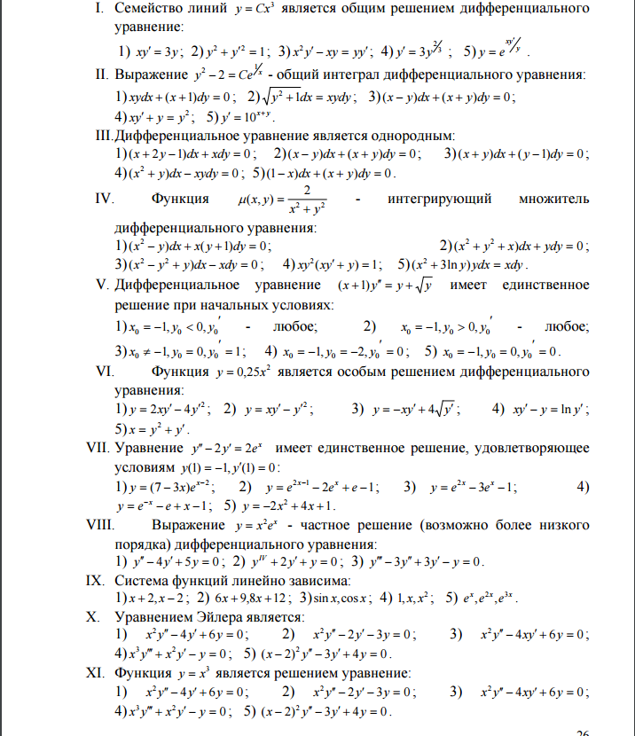

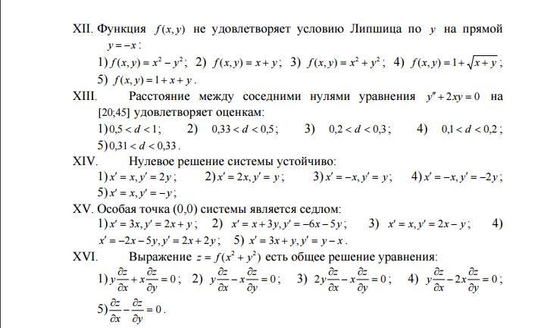

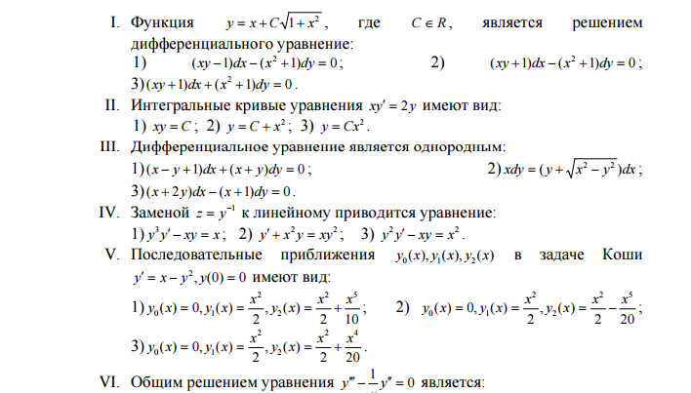

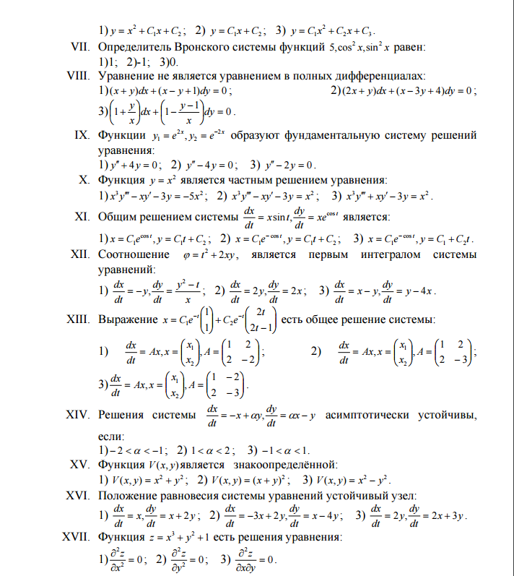

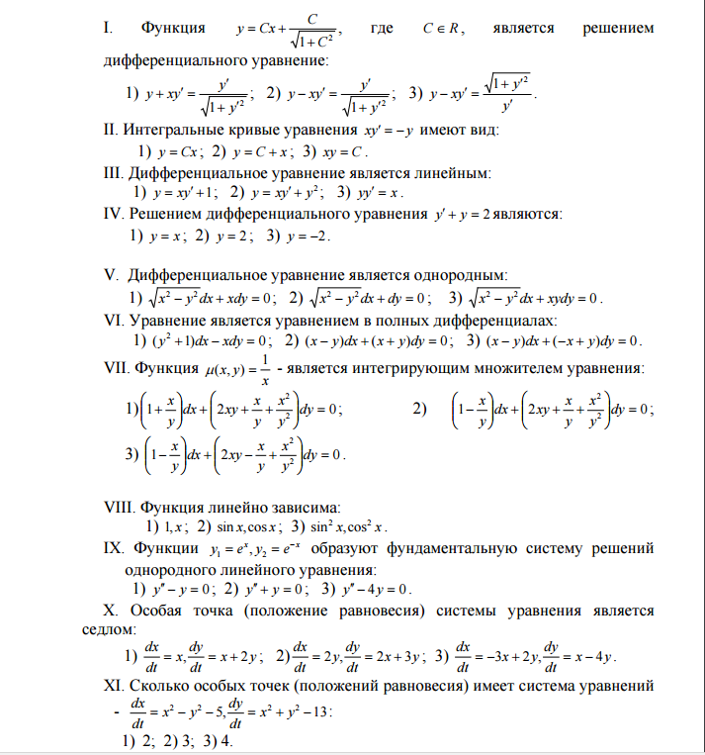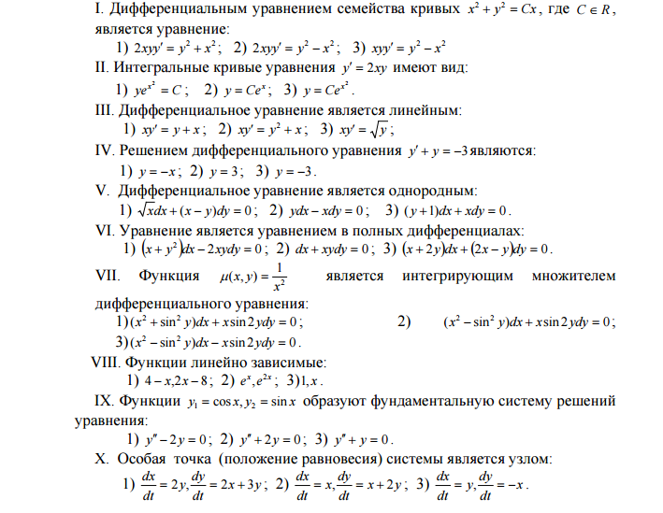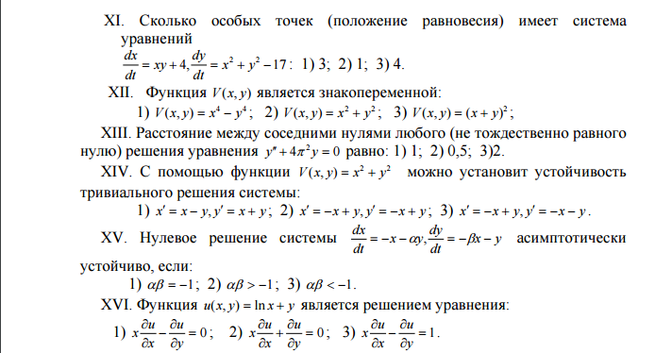

Образецэкзаменационного билета
Национальный исследовательский Нижегородский государственный университет
им. Н.И. Лобачевского
Институт информационных технологий, математики и механики
Кафедра Дифференциальных уравнений, математического и численного анализа

Дисциплина Дифференциальные уравнения

ЭКЗАМЕНАЦИОННЫЙ БИЛЕТ № 1
1.Понятие об обыкновенном дифференциальном уравнении (ОДУ), его порядок. Решение
дифференциального уравнения. Уравнение, разрешенное относительно производной.
Примеры дифференциальных уравнений. Геометрический смысл дифференциального
уравнения и его решения. Изоклины, исследование ОДУ 1-го порядка с помощью изоклин.
2.Скалярное линейное однородное ОДУ n-го порядка с постоянными коэффициентами,
метод Эйлера, характеристический многочлен и характеристическое уравнение.
Фундаментальная система решений в случае простых корней характеристического уравнения.
Вещественные решения вещественных ЛДУ.

6.5 Методические материалы, определяющие процедуры оценивания.
Положение «О проведении текущего контроля успеваемости и промежуточной аттестации обучающихся в ННГУ», утверждённое приказом ректора ННГУ от 13.02.2014 г. №55-ОД,

Положение о фонде оценочных средств, утвержденное приказом ректора ННГУ от 10.06.2015 №247-ОД.

7. Учебно-методическое и информационное обеспечение дисциплины
а) Основная литература:
1.Понтрягин Л.С. Обыкновенные дифференциальные уравнения (4-е изд.). М.: Наука, 1974
http://eqworld.ipmnet.ru/ru/library/mathematics/ode.htm
2. Филиппов А.Ф. Сборник задач по дифференциальным уравнениям. М.; Ижевск: Изд-во РХД, 2003 (30 экз.)
б) Дополнительная литература:
1.Андронов А.А., Леонтович Е.В., Гордон И.И., Майер А.Г. Качественная теория динамических систем второго порядка. М.: Наука, 1966
http://eqworld.ipmnet.ru/ru/library/mathematics/ode.htm
2.Демидович Б.П. Лекции по математической теории устойчивости. М.: Наука, 1967
http://eqworld.ipmnet.ru/ru/library/mathematics/ode.htm
3. Коддингтон Э.А., Левинсон Н. Теория обыкновенных дифференциальных уравнений. М.: ИЛ, 1958
http://eqworld.ipmnet.ru/ru/library/mathematics/ode.htm

8.Материально-техническое обеспечение дисциплины (модуля)
Имеются в наличии учебныеаудитории для проведения занятий лекционного типа, занятийсеминарского типа, групповых и индивидуальных консультаций, текущегоконтроля, промежуточной аттестации, а также помещения длясамостоятельной работы, оснащенные компьютерной техникой свозможностью подключения к сети «Интернет»

Программа составлена в соответствии с требованиями ФГОС ВО с учетом рекомендаций ОПОП ВО по направлению (профилю) 01.03.01.Математика
Авторд.ф.-м.н., проф.ЛерманЛ.М..
Программа одобрена на заседании кафедры дифференциальных уравнений, математического и численного анализа Институтаинформационных технологий, математики и механики ННГУ им. Н.И. Лобачевского
от ____________ _2017 года, протокол № __.
Заведующий кафедрой_________________
Программа одобрена методической комиссией Институтаинформационных технологий, математики и механики ННГУ им. Н.И. Лобачевского
от ___________ года, протокол № ________.

